**冲击试验机等设备采购项目成交公告**

西南交通大学就冲击试验机等设备采购项目（项目编号：YQSB-2018-018）组织采购，评审工作已经结束，成交结果如下：

**一、项目信息**

项目编号：YQSB-2018-018

项目名称：冲击试验机等设备采购

项目联系人：黄老师

联系方式：028－66367323

**二、采购单位信息**

采购单位名称：西南交通大学

采购单位地址：四川省成都市高新区西部园区西南交通大学犀浦校区综合楼132室。

采购单位联系方式：贾老师 028-66367322

**三、项目用途、简要技术要求及合同履行日期：**

本次招标为冲击试验机等设备采购，包括所有货物的供应、运输、安装调试、培训及售后服务。

履约时间：合同签订后40天交货

履约地点：西南交通大学犀浦力学实验中心（5号教学楼）

项目用途、简要技术要求及合同履行日期详见招标文件。

**四、中标信息**

招标公告日期：2018年03月13日

中标日期：2018年03月28日

总中标金额：41.45万元（人民币）

中标供应商名称、联系地址及中标金额：

|  |  |  |  |
| --- | --- | --- | --- |
| 序号 | 中标供应商名称 | 中标供应商联系地址 | 中标金额(万元) |
| 1 | 深圳万测试验设备有限公司 | 深圳市光明新区公明塘尾水库路9号C区 | 41.45 |

评审专家名单：

赵春发、任鹏、方海涛（业主代表）

中标标的名称、规格型号、数量、单价、服务要求（最终价格等比例下浮）：

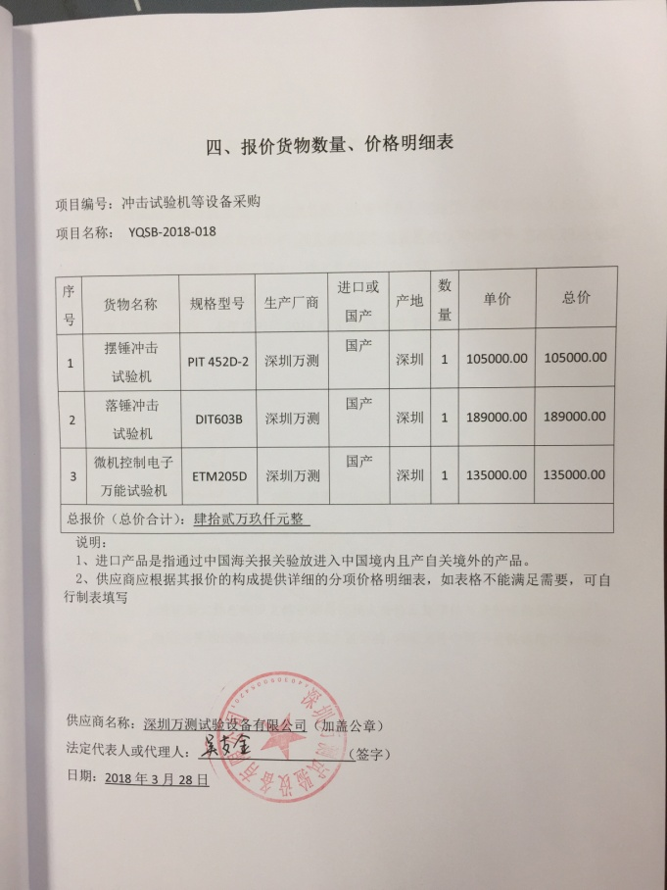

**五、其它补充事宜**

1、本中标公告的公告期限为1个工作日；